Представители Молодежной палаты Внуковского посетят открытие Вахты памяти в поселении Роговское
26.04.2018
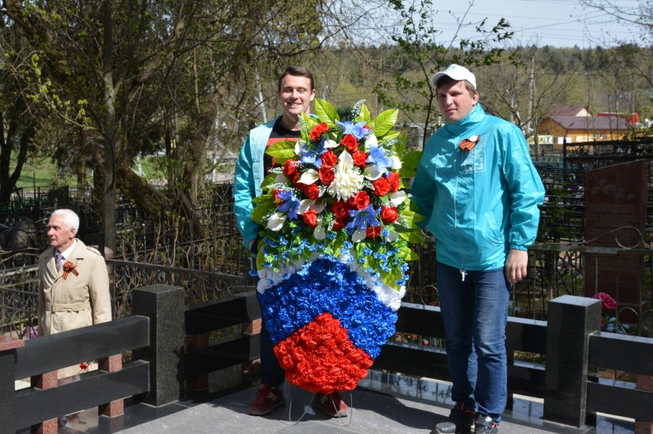
Представители Молодежной палаты Внуковского посетят открытие Вахты памяти в поселении Роговское. Фото: администрация поселения Внуковское
Открытие Вахты памяти в деревне Кузовлево поселения Роговское пройдет 28 апреля. Туда пригласили представителей Молодежной палаты Внуковского.
— Мы обязательно поедем на это мероприятие и поприсутствуем на нем в качестве гостей. Насколько нам известно, в этот день зрителей на акции соберется много. Среди них будут и представители различных организаций, и жители Роговского, и военнослужащие, — прокомментировал председатель Молодежной палаты поселения Внуковское Иван Ерохин.
Отметим, что открытие Вахты памяти пройдет на территории мемориала «Поле воинской славы 1812 и 1941 годов — высота "Длинная"».
Патриотическая акция начнется в 12:00.

Адрес страницы: http://tinao.mos.ru/presscenter/news/detail/7295622.html
Префектура Троицкого и Новомосковского административных округов города Москвы

